山信软件股份有限公司数据治理咨询服务251105公开招标
招标公告
招标编号：19185225110670
项目编号：SDSD-SXRJ-2025-F0015E

招标条件
本招标项目山信软件股份有限公司数据治理咨询服务251105，招标人为山信软件股份有限公司，招标项目资金来自企业自筹，出资比例为100%。该项目已具备招标条件，现对数据治理咨询服务251105进行公开招标。

项目概况与招标范围
2.1 项目概况：山钢集团于2024年启动数据服务平台建设工作，并分为三个阶段进行实施，目前山信软件在完成了数据服务平台项目一期建设。随着集团业务的拓展与数据量的呈指数级攀升，数据的分散存储、格式不统一以及质量问题相互交织，制约了数据的高效利用，影响了业务决策的科学性。
2.2 招标范围：本次招标为山信软件股份有限公司数据治理咨询服务251105公开招标，主要包括：指导、培训、协助构建数据治理组织制度体系、指导山钢集团数据盘点、数据资源目录及数据标准建设、数据资源目录及数据标准建设及其他相关工作。投标报价主要包括但不限于：人员工资、差旅、伙食费、各类设备使用费用、服务费（含指导、培训、协助等服务咨询费）、税金、利润、保险、风险等所有费用（具体详见招标文件技术规格书）。
2.3 服务期：项目2026年6月底前交付。
2.4 实施地点：山信软件股份有限公司或指定的其他地点。

投标人资格要求
  - 投标人须是中华人民共和国境内具有独立法人资格的企业，应具有有效的营业执照。
  - 投标人未被“国家企业信用信息公示系统（www.gsxt.gov.cn）”列入“严重违法失信企业名单”，未被“信用中国（www.creditchina.gov.cn）”或各级信用信息共享平台中列入“失信被执行人”（投标文件中需提供上述相关内容截图并盖章，对其真实性承担相关责任）。
  - 具有良好的商业信誉和健全的财务会计制度，具有良好的资金实力和财务状况，具有履行合同的能力和良好的履行信誉记录，未处于财产被接管或冻结、责令停业状态；
  - 近三年（2022年1月1日至今）未发生重大法律诉讼或违约情况在经营活动中无重大违法、违规行为（投标文件中需提供上述相关内容声明，并对其真实性承担相关责任）；
  - 项目经理业绩要求：应具有5年以上数据治理实施经验及项目管理经验，承担过3项以上数据治理项目，必须提供业绩的相关证明材料，如能体现项目经理姓名的项目证明文件、项目发票、验收报告、表扬信等。提供近三个月公司的社保证明，项目实施期间提供驻场服务。
  - 咨询顾问业绩要求：咨询顾问应具备5年以上咨询经验，参与过数据标准咨询项目，人数不少于2人，项目实施期间提供驻场服务。投入本项目团队人员提供项目履历、资质证明材料及以上人员在本项目投标截止日之前在本单位的《投保单》或《社会保险参保人员证明》，或单位代缴资质情况个人所得税税单等的扫描件（加盖公章）。
  - 投标人业绩要求：近年来实施过不少于2个央企或大型国企80万元数据治理、数据标准相关（咨询、实施）项目，提供合同复印件并加盖公章；
  - 本次招标不接受联合体投标；
  - 本项目不接受被列入被山东钢铁集团有限公司及权属单位列入合作异常名录的单位投标。
注：本项目实行资格后审，投标人从招标代理机构处得到招标文件，不代表通过资格审查。

招标文件的获取
4.1采购文件每件售价0元，供应商报名后无需缴费，在报名成功后须电话联系招标代理咨询业务人员，开通缴费权限后方可参与网上报价。
报名时间2025年11月20日-2025年11月25日17：00前
4.2获取途径：详见公告附件“网上投标步骤操作。

投标文件的递交
5.1网上上传投标文件的截止时间(开标时间)为2025年12月10日9时00分，对逾期上传或未上传的，不予受理。
5.2投标文件递交形式：详见公告附件“网上投标步骤操作”。

发布公告的媒介
本次招标公告在下述网站发布：
中国招标投标公共服务平台（https://bulletin.cebpubservice.com/service/）、山东钢铁集团有限公司招标采购与拍卖管理信息平台（http://bams.shansteelgroup.com）、招采进宝电子招标投标平台（https://chn.zcjb.com.cn/）、山东时代工程咨询有限公司（http://www.sdsdzx.com）。

监督部门
本招标项目监督部门为山信软件股份有限公司。

联系方式
招标人：山信软件股份有限公司
商务联系人：孙先生
手机：15853178055
技术联系人：李先生
手机：15246160638
招标代理机构：山东时代工程咨询有限公司
联系人：张经理
手机：18754708000

2025年11月 20 日
招标公告附件：
网上投标步骤
1登录网址：http://bams.shansteelgroup.com，进入到下面界面
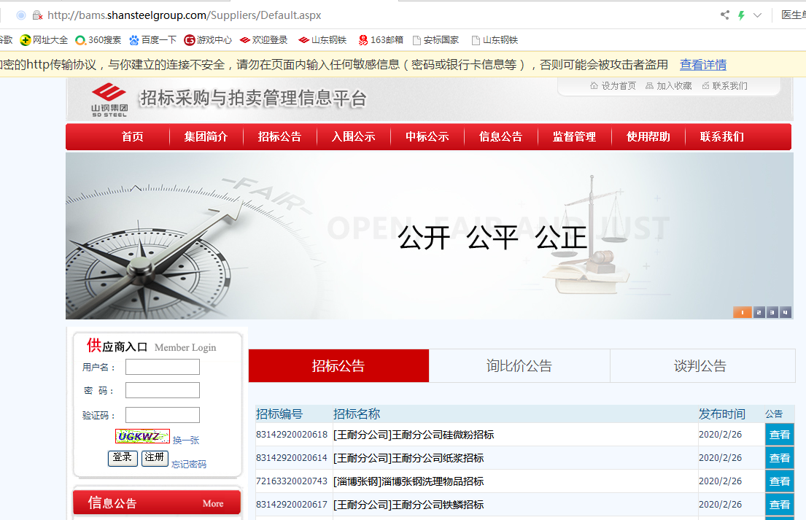
在上图左侧供应商入口处依次输入用户名、密码、验证码后，点击登录。
2 点击“招标文件”后显示如下：
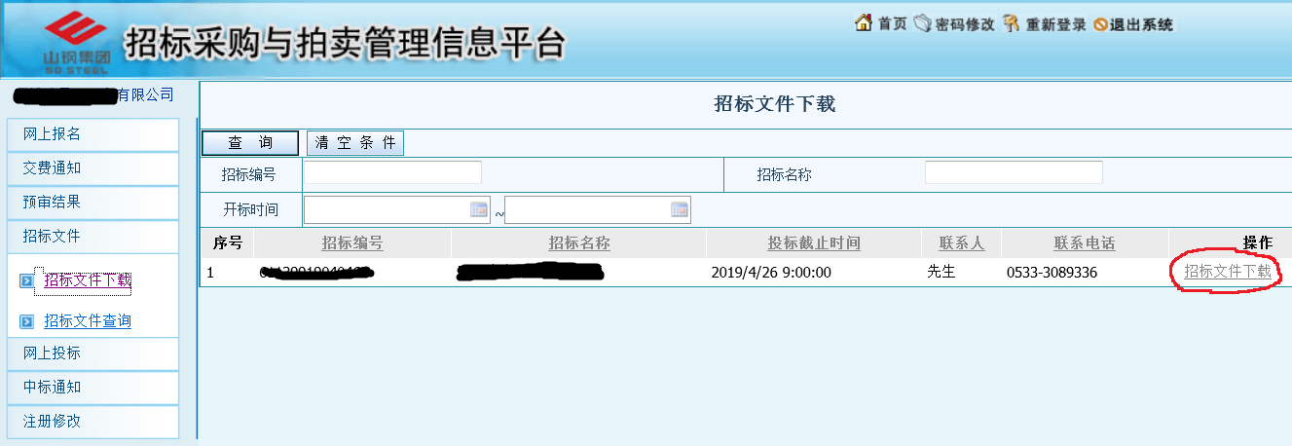
3点击上图右侧的红色圈定的“招标文件下载”，进入下面界面
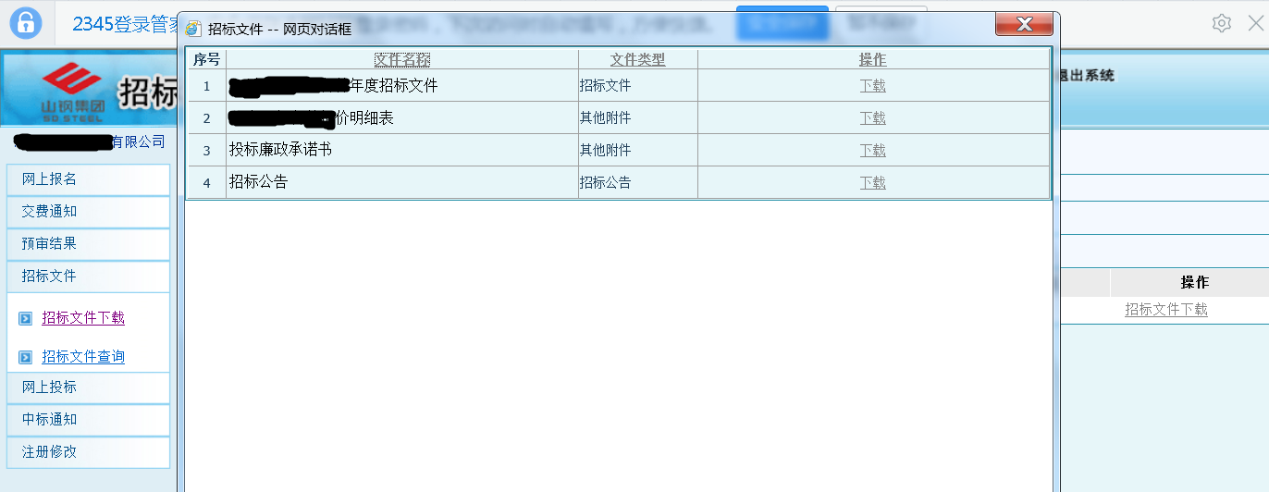
4 点击上图中的“下载”，下载采购文件，并仔细阅读，报价单需盖章扫描。
5点击下图中的“网上投标”，显示如下：
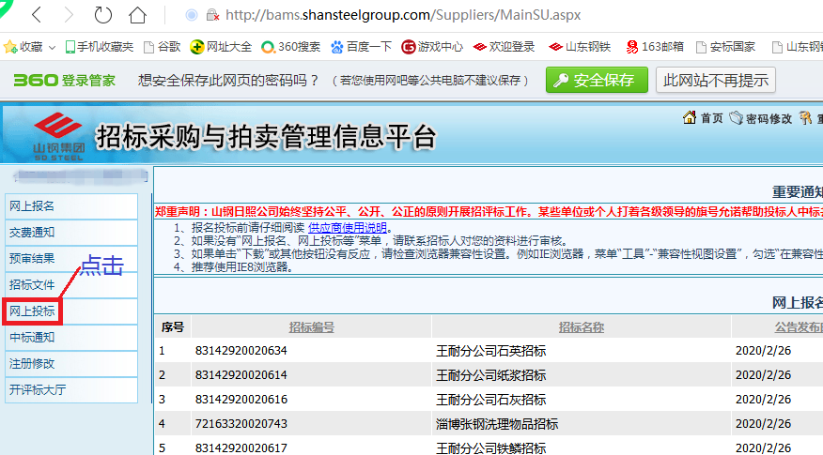

6点击“投标制作”后，显示如下：
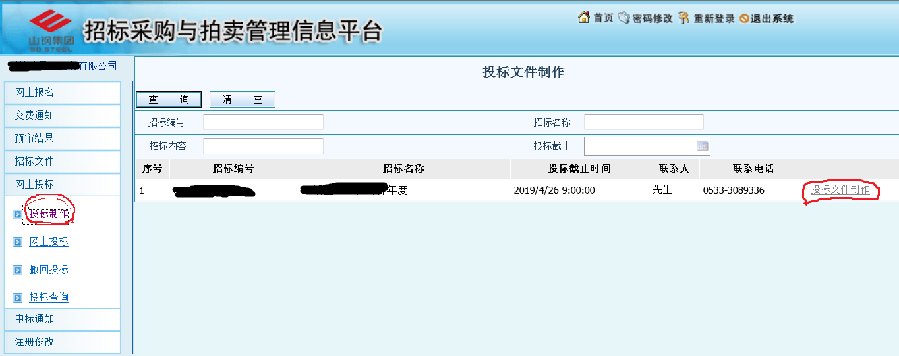
7 在上图中点击右侧的“投标文件制作”，进入以下界面，并按下图中的步骤依次进行操作：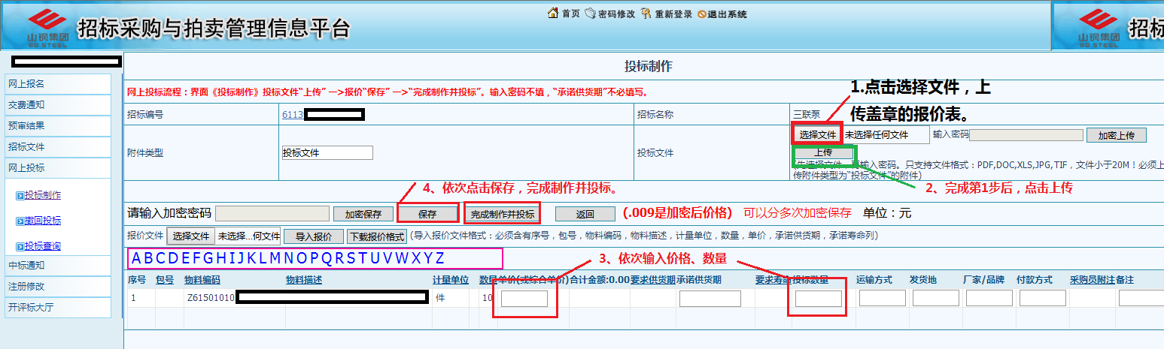
注：第3步只填写“单价”和“数量”两栏；

8以上操作完成后，竞价报价流程完成。完成后可点击“投标查询”，查看投标状态
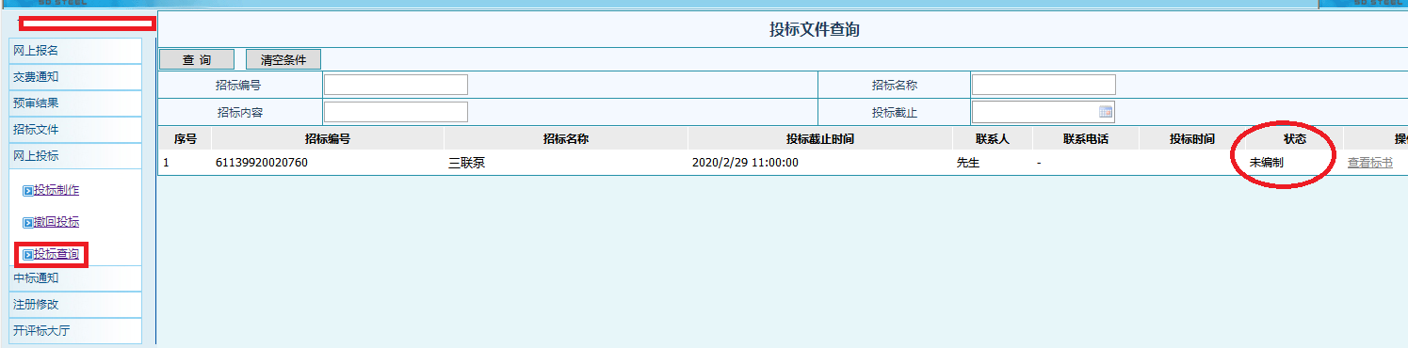

9若需要重新投标，可点击“撤回投标”，进行重新操作。

